宁波大学信息学院
实验报告

实验课程名称： 汇编语言与接口设计
学 院： 信息学院
专 业： 计算机科学与技术
指 导 教 师： 陈瑜
报告人姓名： 朱文豪 学号： 216001309
班 级： 计算机一班
学 期： 大三上学期

信息学院实验中心制

实验
成绩

实验项目名称 | 综合实验
一、实验目的和要求
设计并编写代码，在实验箱中加载运行，将自己学号的最后两位数字在数码管中显示出来。
1. 学习并掌握 8255 的工作方式及应用编程。
2. 掌握 8255 典型应用电路的接法。
3. 了解键盘扫描及数码显示的基本原理。
二、实验设备：
- PC机两台，TD-PITE实验装置或TD-PITC实验装置两套。
三、实验方法（原理、流程图）
8255：
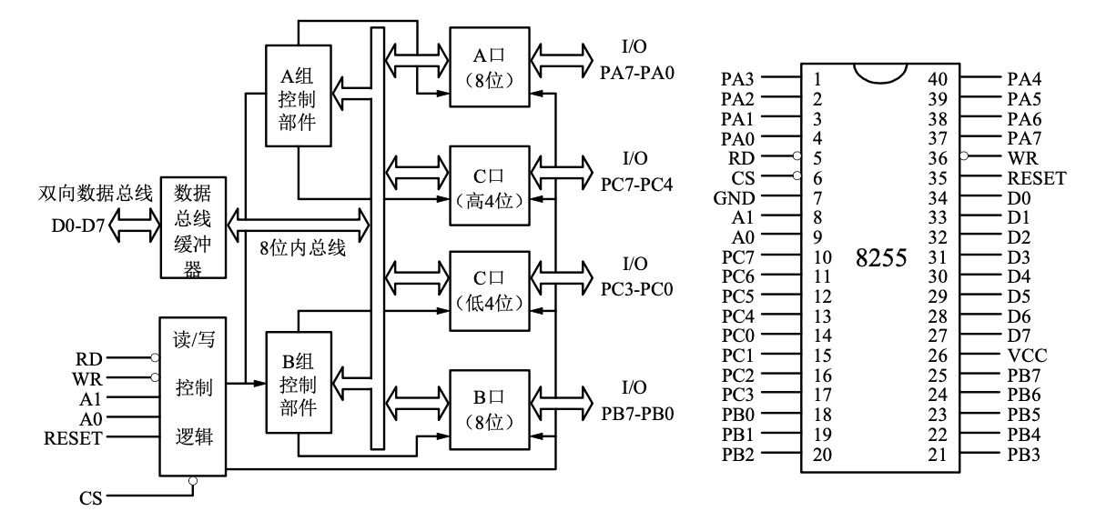
图 1 8255内部结构以及外部引脚图
并行接口是以数据的字节为单位与I/O设备或被控制对象之间传递信息。CPU和接口之间的数据传送总是并行的，即可以同时传递8位、16位或32位等。8255可编程外围接口芯片是Intel公司生产的通用并行I/O接口芯片，它具有A、B、C三个并行接口，用+5V单电源供电，能在以下三种方式下工作:方式0--基本输入/输出方式、方式1--选通输入/输出方式、方式2--双向选通工作方式。8255的内部结构及引脚如图1所示，8255工作方式控制字和C口按位置位/复位控制字格式如图2所示。
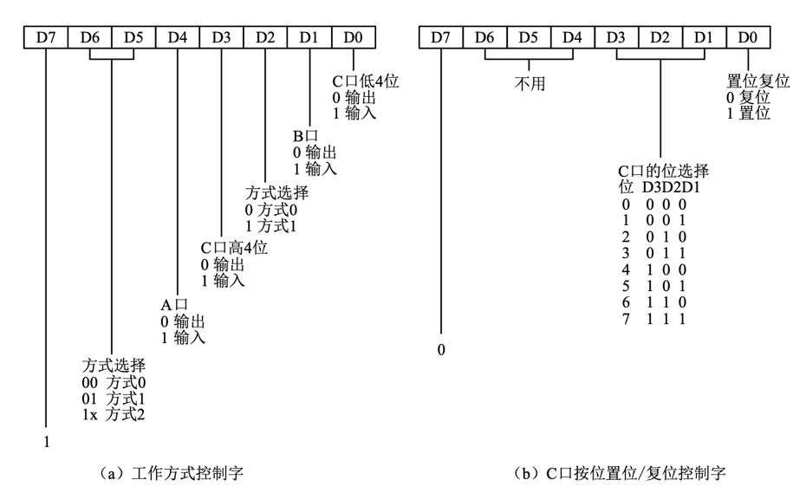
图 2 8255控制字格式
8255 实验单元电路图如图3所示:
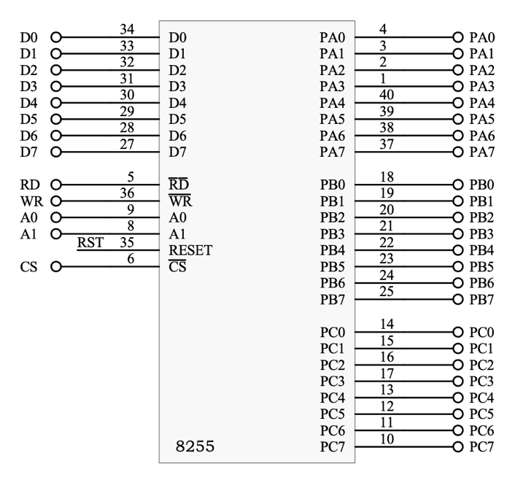
图 3 8255实验单元电路图
3.2 8255A作为LED的接口
8255A的D7～D0、WR、RD与CPU的XD0～XD7对应连接，A0和A1与CPU的地址线XA1和XA2连接，CS与译码器输出端IOY0连接。
七段LED显示器由8个发光二极管组成(见图4),其中7个发光二极管分别对应abcdefg7个段，另外一个发光二极管为小数点dp。LED有共阳极和共阴极两种结构，共阳极LED的二极管阳极共接+5V，输入端为低电平时，二极管导通发亮。共阴极LED的二极管阴极共接地，输入端为高电平时,二极管导通发亮。因此通过七段组合可以显示0~9和A~F等宇符。表1给出了共阴极和共阳极LED输出显示0~9和A~F所对应的七段显示代码。
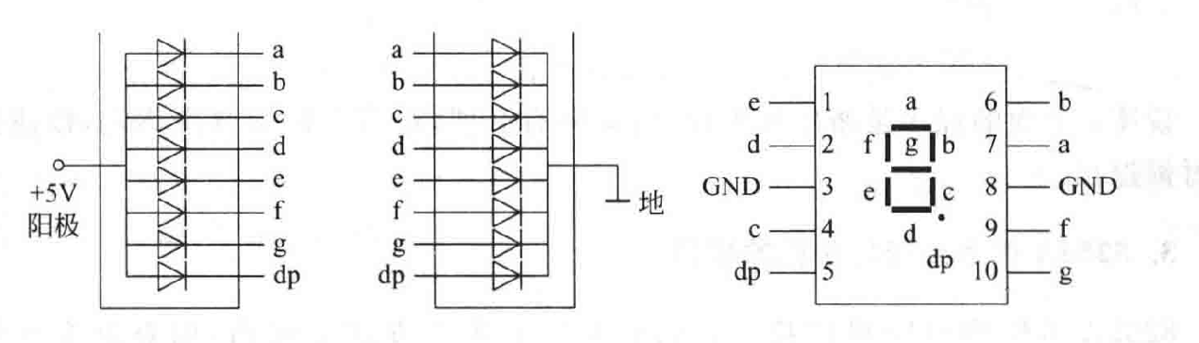
图 4 LED

四、实验过程、步骤及内容
还是和往常一样，我们先完成接线任务。
由于这里我的接线图由于一些原因丢失了，我就将他和结果图一起说了吧，毕竟结果图里也有接线图。
那我们这里就先给出代码吧，先用一个DTABLE数据段来提前存好我们LED灯数字对应的一字节的值，然后通过A口选定要亮的LED，再输入正确的数字即可。
代码如下：
- IOY0 EQU 0600H ;片选IOY0对应的端口始地址
- MY8255_A EQU IOY0+00H*2 ;8255的A口地址
- MY8255_B EQU IOY0+01H*2 ;8255的B口地址
- MY8255_C EQU IOY0+02H*2 ;8255的C口地址
- MY8255_MODE EQU IOY0+03H*2 ;8255的控制寄存器地址

- DATA SEGMENT
- DTABLE DB 3FH, 06H, 5BH, 4FH, 66H, 6DH, 7DH, 07H, 7FH, 6FH
- DATA ENDS
- STACK SEGMENT
- DW 32 DUP(?)
- STACK ENDS
- CODE SEGMENT
- ASSUME DS:DATA, SS:STACK, CS:CODE
- START: MOV AX, DATA
- MOV DS, AX
- MOV AL, 80H ; 1000 0000
- MOV DX, MY8255_MODE
- OUT DX, AL

- A1: MOV DX, MY8255_A
- MOV AL, 0DFH ; 1101 1111
- OUT DX, AL
- MOV DX, MY8255_B
- MOV AL, DTABLE[9]
- OUT DX, AL
- CALL DELAY

- MOV DX, MY8255_A
- MOV AL, 0EFH ; 1110 1111
- OUT DX, AL
- MOV DX, MY8255_B
- MOV AL, DTABLE[0]
- OUT DX, AL
- CALL DELAY
- JMP A1

- DELAY: PUSH CX
- MOV CX, 03F00H

- A2: PUSH AX
- POP AX
- LOOP A2
- POP CX
- RET
- CODE ENDS
- END START

五、实验数据（现象）处理分析
写好代码后，执行即可，就能得到本人学号的后两位09了：
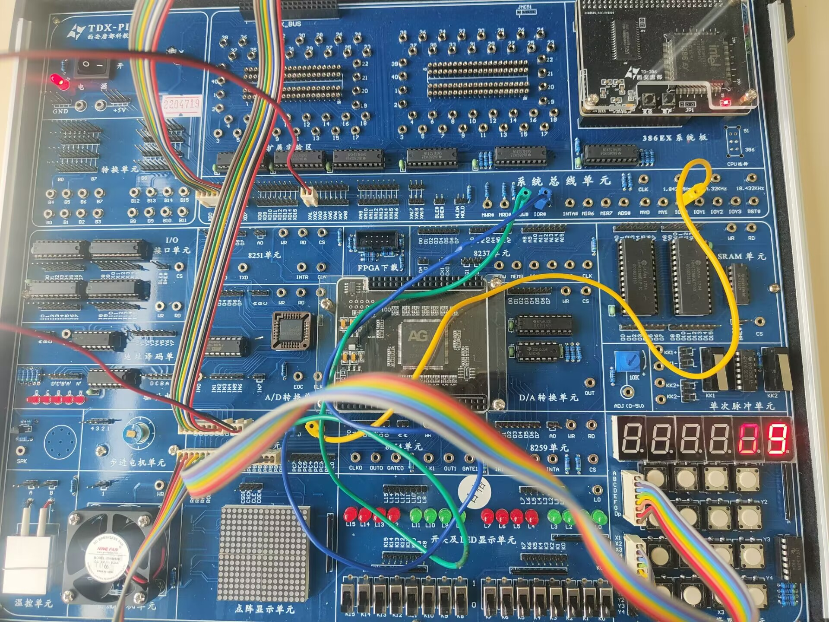
成功实现了实验要求。

六、实验结论：
在这次实验中，我对8255的工作原理有了更深入的理解。刚开始进行实验时，我遇到了一些困难。因为我一开始不知道为什么写完程序后板子上的LED一直亮不了，换了一个板子之后就可以了。然后代码的话，因为之前做过8255,这次相当于是综合的练习了一下我的汇编水平，感觉得到了挺大的提升。

七、指导教师批阅意见：

成绩评定：

指导教师签字：
年 月 日
八、备注：
注：报告内的项目或内容设置，根据实际情况可加以调整和补充，写不下可另附一页。

